Avaliação dos benefícios da aplicação do TDD na reimplementação de um sistema de software
Marcelo Henrique Battaglion, Fabiano C. Ferrari

Departamento de Computação – Universidade Federal de São Carlos (UFSCar)
Caixa Postal 676 – 13.565-905 – São Carlos – SP – Brasil
marcelobattaglion@hotmail.com, fabiano@dc.ufscar.br
Abstract.
This articles is intended to demonstrate through of a case estudy the benefits that can have to use the technique of test driven development. For this was performed a theoretical study by bibliographic revision, related articles with the theme and a study case applying this technique in a reimplementation of Itinera system and refactoring to evaluate the benefits. The result of research could be obtained based in a comparative review between the existing project and the developed, verified meaningful improvement in class design, identification of early problems, in addition to decrease debugging time. Therefore the material can be source for who look for know and use the technique of TDD to get a better quality of final product.
Resumo.
Este artigo tem por finalidade demonstrar através de um estudo de caso os benefícios que se pode ter ao utilizar a técnica de Desenvolvimento Dirigido por Testes (do inglês, Test Driven Development – TDD). Para isso foi realizado um estudo teórico por meio de revisões bibliográficas, artigos relacionados ao tema e um estudo de caso aplicando essa técnica na reimplementação do sistema Itinera e refatorando-o para avaliar os benefícios. O resultado da pesquisa pôde ser obtido com base em uma análise comparativa entre o projeto já existente e o desenvolvido, verificado significativas melhoras no design de classes, identificação de problemas mais precocemente, além de diminuição do tempo de debug. Sendo assim o material serve como fonte para os que buscam conhecer e utilizar a técnica do TDD para obter uma melhor qualidade do produto final.

- Introdução
Desde o início da computação a forma de desenvolvimento de software vem passando por melhorias e aperfeiçoamento nos processos, sempre buscando estreitar o tempo de desenvolvimento para realizar uma entrega mais rápida e frequente ao cliente sem afetar a qualidade. Algumas técnicas do movimento ágil buscam esse ideal com entregas de artefatos de sistemas menores em períodos menores, sendo um dos princípios do manifesto ágil (Beck et al., 2001) .
O Desenvolvimento Dirigido por Testes (do inglês Test Driven Development - TDD) faz parte das boas práticas para se obter um desenvolvimento com melhor qualidade. No entanto, têm sido observado que as empresas de imediato têm receio de aderir a essa técnica com o pensamento de que há um desperdício de tempo ao produzir código de teste, diminuindo a produtividade. Mas a produtividade também pode ser medida com base na produção de código sem defeito, nesse caso os ganhos são maiores que o tempo investido pelo desenvolvedor para escrever o teste Aniche (2012). Outros dos benefícios são: melhoria no entendimento do código, facilidade para encontrar e corrigir defeitos, melhoria no design do código, facilidade para realizar manutenções no código e acompanhar os resultados. Esses são bons argumentos para a utilização da técnica conforme Aniche (2012). Mas atrelado ao TDD estão as refatorações, conforme o ciclo do TDD proposto por Beck (2010), onde deve-se adicionar um teste, rodar e vê-lo falhar, fazer uma mudança, rodar o teste para vê-lo apresentar um resultado positivo e por fim refatorar, ou seja, a refatoração é um dos passos do TDD. As refatorações são constantes no desenvolvimento, tanto para melhorar algum código existente, como para acrescentar um trecho de código, segundo Fowler (2004), são os dois motivos pelos quais alteramos software. Para garantir que as refatorações não implicaram em um resultado negativo no código, é necessário testar. Com os testes automatizados criados previamente, essa rotina torna-se mais fácil e automática, podendo observar o resultado facilmente.
Este artigo visa aplicar a técnica de TDD, em um sistema computacional que foi desenvolvido sem a aplicação dessa técnica, utilizando-se refatorações. Assim. Espera-se apresentar os benefícios da aplicação do TDD e comparar com o sistema original, que não utilizou essa técnica.
Para realizar a comparação foi criado um sistema com as mesmas funcionalidades do original, mas aplicando o TDD desde o início do seu desenvolvimento, sempre com a premissa de que todas as funcionalidades deveriam estar presentes no novo sistema.
Ao final são realizadas as considerações com base na análise comparativa dos projetos através dos resultados dos códigos produzidos, tempo gasto, design do projeto e qualidade a fim de demonstrar a utilização da técnica aos interessados em aplicá-la com o objetivo de obter uma melhor qualidade no produto final.
Para demonstrar o trabalho realizado, o mesmo foi dividido em cinco seções da seguinte forma:
1 Introdução: Apresenta uma descrição sobre o trabalho realizado;
2 Fundamentação teórica: Esclarece sobre a parte teórica e as tecnologias utilizadas durante o desenvolvimento do trabalho;
3 Trabalho relacionados: Discorre sobre alguns trabalhos que foram objeto de estudo o tema supracitado;
4 Planejamento e execução do estudo: É demonstrado o trabalho desenvolvido e a aplicação das técnicas propostas;
5 Conclusão: São explanados os resultados obtidos com base no estudo realizado.
- Fundamentação teórica
O TDD é um forte aliado no desenvolvimento, trazendo diversos benefícios para o desenvolvedor e para o software em desenvolvimento. Atrelado a essa técnica estão as refatorações que fazem parte do ciclo de desenvolvimento do TDD. Para facilitar os testes é possível utilizar o framework JUnit, que auxilia na execução dos testes e acompanhamento dos resultados.
  - Desenvolvimento Dirigido por Teste (TDD)
Segundo Beck (2010) testar significa avaliar e é o processo principal para aceitar ou rejeitar as mudanças ou implementações realizadas no software.
O TDD (Test Driven Development), é uma técnica de desenvolvimento de software que consiste em escrever um caso de teste antes de escrever o código. Assim, escreve-se o código de teste com a funcionalidade desejada, posteriormente escreve-se o código para ser validado pelo teste, o próximo passo é refatorar o código seguindo padrões e melhores práticas para melhorar a legibilidade e o entendimento (Wiki, 2015). O TDD auxilia também no design do código e inspira confiança, conforme dito por Beck (2010), considerado o criador da técnica.
Seguindo os passos do TDD cria-se um teste para cada funcionalidade. Ao escrever o teste é necessário que haja o entendimento do requisito por parte do desenvolvedor. O segundo passo é escrever o código para que o teste se torne verdadeiro mais rapidamente. Posteriormente o teste deve ser executado, e se todos os requisitos foram atendidos o teste será verdadeiro. O próximo passo é refatorar, para atingir uma melhor qualidade no código. Feita a refatoração o teste deve ser executado novamente para certificar que não houve alteração na funcionalidade conforme (ANICHE, 2012). Esse é o ciclo, onde os passos da refatoração e testes devem ser repetidos até que se atinja o melhor resultado, conforme demonstrado na figura 1.
Uma das vantagens de se utilizar TDD é que o foco é voltado para escrever os testes, com isso o desenvolvedor deve pensar somente nas funcionalidades que o trecho de código a ser testado deve realizar. Como o código mais simples sempre deve ser implementado primeiro para se obter o teste como verdadeiro, o desenvolvedor foge de soluções complexas que talvez nem sejam utilizadas, apresentando apenas as funcionalidades necessárias, sem funções e métodos extras e de uma forma mais simplificada.

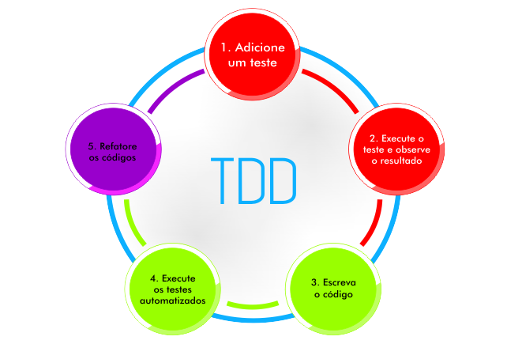
Figura 1 - Ciclo do TDD –(Luciano Tulio, 2013)
Ao escrever o teste é necessário pensar no comportamento das classes, com isso as decisões de design são melhores tomadas durante o desenvolvimento. Acoplamento das classes, nomes e comportamentos dos métodos, parâmetros e tipos de retorno, são alguns exemplos dos benefícios do TDD. Melhorando a qualidade do sistema como um todo. Conforme Beck (2010) TDD deixa o desenvolvedor escrever código com menos defeitos e com um design mais limpo.
Outra vantagem do TDD é que ao término do desenvolvimento, se o ciclo entre escrita, execução e refatoração forem seguidos, o código já estará testado, pois todos os testes já foram escritos e executados anteriormente. Assim a melhoria na qualidade com a utilização do TDD é consequência.
Fowler (2004) argue que são desperdiçadas diversas horas para encontrar um problema no sistema, mas apenas alguns minutos para resolver. Ou seja, se houvessem bons testes, esses problemas poderiam ser facilmente detectados, o que diminuiria o tempo para encontrar os defeitos. Pois, ao executar os testes, é possível observar se o comportamento do código está como o esperado.
Mesmo com inúmeras vantagens, muitas empresas não têm dado a importância devida a esta prática, se justificando pelo custo em aplicar tal prática. Quando se trata de testes durante o desenvolvimento, que é o caso do TDD, o desenvolvedor levará mais tempo no desenvolvimento porque tem que escrever os testes além do código. Esses valores serão adicionados, juntamente com o tempo, no custo do desenvolvimento, o que pode gerar um corte nesse processo. Por isso é difícil implantar essa cultura do teste em algumas empresas.
Segundo Aniche (2010), que apresenta as melhorias da utilização do TDD, com base em vários estudos realizados. Uma das pesquisas foi de Janzen (2005) demonstrando que com a utilização do TDD gastou-se menos tempo em debug e que a complexidade dos algoritmos era muito menor. No estudo realizado por Maximillien e Williams (2003) houve uma redução de 40-50% na quantidade de defeitos e não houve um impacto significante na produtividade. Lui e Chan (2004) fizeram uma comparação entre dois grupos de programadores, um que utilizou TDD e outro que escreveram os testes após a implementação. O grupo do TDD obteve uma redução significativa no número de defeitos além de encontrar e corrigir mais facilmente os mesmos. Os números da pesquisa de George e Williams (2003) diz que 87.5% acreditam melhorar o entendimento dos requisitos com o TDD, e 95,5% acreditam que reduziu o tempo de debug. Outro fator importante é que a qualidade foi melhorada em 92% e a melhoria no design ocorreu em 79% dos projetos.
Esses estudos mostram os benefícios que essa técnica traz. Melhorias no design, no entendimento dos requisitos, diminuição do tempo de debug e complexidade do código, redução da quantidade de defeitos são algumas das vantagens de se utilizar o TDD.
  - TDD e refatoração
Não é possível falar de desenvolvimento dirigido por testes sem falar de refatoração. Refatorar consiste em alterar um software, para melhorar sua estrutura e legibilidade, sem alterar seu comportamento externo (Fowler, 2004). Com pequenos passos e poucas mudanças, é possível transformar código mal escrito, em código bem estruturado, de qualidade e principalmente legível. Como o desenvolvimento de software é um método contínuo, a refatoração sempre estará presente e com o auxílio dos testes, é possível garantir que os resultados não sejam alterados. O desenvolvimento de software é algo contínuo pois ao terminar um projeto muitas vezes há a necessidade de alterá-lo, seja por uma funcionalidade que será incluída ou para correção de defeitos, por isso a refatoração é permanente em um sistema de software, logo após a alteração os testes devem ser executados para garantir que não houveram alterações de comportamento.
Martin Fowler (2004) usa um termo, “mau cheiro”, para identificar possíveis códigos que possam causar problemas, cabendo a eles a refatoração. Alguns dos maus cheiros são:
códigos duplicados, métodos muito longos, classes grandes, lista de parâmetros longa, entre outros padrões já identificados por Fowler (2004) e com sugestões de correções, que se aplicadas corretamente, resolve o problema e garante a melhoria no código.
Algumas das vantagens da refatoração segundo Fowler (2004) é que a refatoração melhora o projeto do software, sempre mantendo código de qualidade e bem estruturado, além de tornar o software mais fácil de entender. Como os métodos são pequenos e claros, basta olhar para o código para saber o que está sendo executado. A refatoração também ajuda a encontrar defeitos, pois ao refatorar diminui-se o tamanho dos métodos e juntamente com os testes é possível descobrir algum defeito ainda em tempo de desenvolvimento. Ajuda a programar mais rapidamente, porque em um código já refatorado, claro e fácil de entender, é possível acrescentar ou alterar código com maior facilidade.
A refatoração deve ser aplicada sempre, por exemplo quando acrescentar funções, já que o código será alterado, aplica-se a refatoração para torná-lo mais claro. Quando precisa consertar um defeito, porque se existe um defeito é sinal de que o código não foi bem projetado. Portando, é necessário refatorar. Enquanto revisa o código, pois ao revisar pode-se encontrar maus cheiros (Fowler, 2004).
“Se você quiser refatorar, a pré-condição essencial é ter testes sólidos.” (Fowler, 2004). A refatoração é um dos passos do TDD, logo após a implementação do primeiro código e execução do teste, o código deve ser refatorado para que haja melhoria.
A refatoração deve ser aplicada em códigos que já estão funcionando, com o objetivo de melhorar a qualidade e o entendimento dos mesmos, mas em nenhuma circunstância deve alterar o comportamento. Se os testes estiverem bem escritos, uma refatoração que pode gerar algum problema será acusada pelos testes. Como essas mudanças realizadas são pequenas, é fácil identificar e corrigir o problema ainda em fase de desenvolvimento. Se não houvessem os testes e alguma refatoração apresentasse problema, só seria possível identificá-lo em um momento mais avançado onde outras alterações já poderiam terem sido realizadas, o que levaria mais tempo para identificar o problema. Ou ainda pior se o problema fosse encontrado pelo cliente. Em um estudo recente realizado por Jim Bird (2013), onde trata sobre o custo na manutenção do software, o autor cita pesquisas realizadas e a mudança das técnicas de desenvolvimento ao longo dos anos onde conclui-se que quanto menores forem as entregas e em prazos também menores, é melhor para se obter o retorno do cliente. Com isso o custo da mudança é menor, se houver a necessidade de alterar ou corrigir um requisito a mudança não será muito onerosa. Também salientou a importância do planejamento com foco no design, assim não há desperdício com trechos de código que podem não ser utilizados. Para finalizar disse que trabalhando da forma incremental proposta por Kent Beck em seu livro eXtreme Programming explained, é mais fácil de descobrir os defeitos ainda no início, ainda mais quando se está amparado pelos testes. Portanto com o apoio dos testes os problemas podem ser identificados imediatamente ao executá-los, com o problema identificado precocemente é possível que a correção seja mais simples e menos trabalhosa. Por isso a relação entre testes, desenvolvimento e refatoração é muito próxima.
  - O framework JUnit
Segundo Fowler (2008, apud THOMAS, 2008) cada classe deve ter seu próprio teste, através de um método main e testar a si mesma. Seguindo essa linha foi criado o JUnit. O JUnit é um framework para testes unitários voltado para a linguagem de programação Java. Criado por Erich Gamma e Kent Beck (JUNIT, 2015), de código aberto que facilita a criação de testes automatizado. Com ele não há a necessidade de criar um método auto executável em cada classe, o framework permite testar a classe e seus métodos e monitora os resultados das saídas informando esses resultados para o desenvolvedor. Para os testes válidos ou positivos o framework apresenta a cor verde, já para os testes falhos, ou seja, os que houveram erro na execução ou não passaram no teste, o framework apresenta a cor vermelha. Assim, o desenvolvedor tem o feedback e pode consertar o código.
No início dos testes há a fase de preparação. Nesse momento são preparadas as condições e requisitos mínimos para que o teste funcione. É nessa fase que deve-se instanciar os objetos que serão utilizados durante o teste, ou criar um arquivo, ou ainda abrir uma conexão com o banco, essa preparação tem o nome de fixture (Beck 2010).
Depois vem a parte de escrever o teste, nela o desenvolvedor tem como dever entender os requisitos e especificações muito claramente, para isso pode-se utilizar de estórias e casos de uso, além de entender as condições de exceção. Com os requisitos em mãos, e a completa noção do que o sistema deverá fazer, o desenvolvedor escreve o teste e pode utilizar-se dos métodos do framework para validar os resultados e garantir as asserções (Aniche, 2010). Ao escrever o teste deve-se utilizar uma linguagem clara, de fácil entendimento Escrevendo o teste com uma linguagem ubíqua o entendimento por parte do desenvolvedor é maior, além de proporcionar um melhor entendimento para uma outra pessoa que possa a vir dar manutenção nesse código.
Ao executar o teste sem implementação o mesmo deverá falhar, essa é uma maneira de testar o teste proposta por Beck (2010).
Ao implementar o código, deve-se desenvolver a solução mais simples para atingir o resultado positivo o mais rápido possível, consequentemente não são gerados códigos desnecessários que poderiam não ser utilizados.
Os métodos assert comparam os resultados das duas entradas e com base nisso o framework mostra se o teste é verdadeiro ou não. Alguns métodos são:
AssertEquals, esse é o mais comum, usado com maior frequência, compara se as duas entradas são iguais. AssertNull, checa se o resultado é nulo. AssertNotNull, verifica se o valor da entrada não está nulo. AssertTrue, espera que o resultado seja verdadeiro (JUNIT, 2015).
Esses são alguns dos principais testes de asserções. Mas não são todas as vezes que o teste deverá validar se o resultado é igual, ou não nulo. Em um exemplo onde o usuário irá comprar um produto que não existe mais em estoque, nesse caso o sistema lançará uma exceção. Para essas situações o JUnit trata as exceções (Aniche, 2010) nos métodos de assert.
Basta declarar no teste qual exceção será lançada em caso de falha, ao executar o teste se a exceção for lançada, como era planejado, o resultado do teste será verde. Se o resultado for vermelho é porque a exceção não foi lançada como previsto. Será necessário uma revisão no código.
Após executar o teste com resultado positivo, são realizadas as refatorações, pequenas melhorias no código para dar maior qualidade e clareza. Sempre que houver alguma alteração significativa do código, os testes devem ser executados, garantindo que o trecho alterado continua funcionando (Fowler, 2004).
- Trabalho relacionados
Em um estudo realizado por Zacarias et al. (2015) no Departamento de Tecnologia da Informação Secretaria Executiva de Fazenda do Estado de Alagoas (SEFAZ-AL) que durante o desenvolvimento de quatro projetos aplicou o TDD em um deles. Os autores relataram que os resultados obtidos pelas métricas não foi como o esperado, pois em alguns momentos o projeto desenvolvido utilizando TDD não obteve o melhor resultado relacionado, apresentaram a mesma quantidade de falhas com um tempo maior de desenvolvimento. Mas perguntado a equipe do projeto se utilizariam a técnica novamente, todos afirmaram positivamente, dizendo que os testes encorajaram o desenvolvimento, sendo a confiança o maior benefício. No projeto que utilizou TDD foram feitas diversas modificações de regra de negócio durante o desenvolvimento que obtiveram os resultados garantidos no final através dos testes.
No estudo realizado por Borges (2006), que expôs os resultados da pesquisa com números primos demonstrando a implementação de testes e a aplicação da refatoração a fim de evoluir o código criado. Notou-se uma melhoria no nível de compreensão do código gerado, além da identificação de defeitos ainda em tempo de desenvolvimento, produzindo um código com menor risco de apresentar defeitos futuros, um aumento na manutenibilidade e redução da complexidade do software graças a simplicidade das implementações devido à técnica empregada. Tudo isso com a utilização do TDD, com os testes criados foi possível aplicar as refatorações e garantir o resultado positivo.
Para Barbosa (2012) que realizou um estudo da aplicação do JUnit de uma forma mais automatizada desenvolvendo um framework que lê as entradas de dados em uma planilha e os resultado esperados, apresentando-os no resultado do teste. Foram criados diversos testes com operações matemáticas onde variam as entradas e os resultados para um mesmo teste. A automatização do processo de criação de testes através do framework criado viabiliza ainda mais a utilização de testes unitários. Segundo Barbosa os testes refletem diretamente na qualidade do software e unindo as atividades de teste com a desenvolvimento, ou seja, utilização do TDD, é possível encontrar defeitos mais precocemente.
- Planejamento e execução do estudo
O presente trabalho tem por objetivo demonstrar as vantagens da utilização da técnica do desenvolvimento dirigido por testes (TDD) aplicado na reimplementação de um sistema. Assim ao aplicar o TDD, espera-se mostrar as melhorias e benefícios que a técnica apresenta no resultado final do software, através de métricas como a complexidade ciclomática e acoplamento das classes.
Para aplicar a reimplementação foi escolhido o sistema Itinera, que foi desenvolvido por alunos do curso de pós-graduação em Desenvolvimento de aplicações web na UFSCAR, Nesse software não foi utilizado TDD no processo de seu desenvolvimento. Esse sistema tem o objetivo demonstrar os resultados financeiros em uma transportadora de bagaço de cana. São feitos lançamentos das despesas por motorista, esses lançamentos podem ser feitos via sistema ou por uma aplicação mobile que se comunica com o sistema web através de um webservice. No sistema também são registradas as ordens de coletas por motorista com informações de origem, destino, quantidade de bagaço, veículo utilizado e distância do percurso. Com base nessas informações é possível exibir relatórios gerenciais como valores a serem pagos aos motorista em um determinado período informado, saldo financeiro da empresa com relação as despesas e receitas informadas no período.
No processo de desenvolvimento reimplementado, os casos de teste foram criados antes das classes, seguindo os passos do TDD. Porém durante o desenvolvimento do novo sistema algumas classes como, CNPJ, RG, CPF, ContaCorrente, CEP, IE, Placa, não existiam e foram criadas para melhorar o design uma vez que esses objetos têm comportamento próprio e não são apenas um simples campo. Foram criados tipos ENUM, TipoTelefone, TipoCombustivel, TipoLogradouro, TipoEmpresa e EstadoCivil também para atender melhorias de design, quando antigamente estavam fixos ao código. Um exemplo é a classe Motorista onde os atributos RG e CPF eram do tipo String com apenas algumas validações básicas de tamanho de campo, já o atributo estadoCivil era do tipo Char, mas sem validação do valor informado. Outro exemplo é a classe Empresa, onde os atributos CNPJ, IE também foram transformados em classes com suas respectivas validações e o atributo tipoEmpresa transformado em ENUM para padronizar as opções disponíveis. Ambas as classes, Motorista e Empresa, inicialmente apresentavam os mesmos atributos do sistema Itinera original, mas com a reimplementação foram identificadas melhorias que aplicadas, aumentariam a legibilidade e reusabilidade do código existente. Na reimplementação as melhorias de separar os campos, RG, CPF e EstadoCivil da classe Motorista e CNPJ, ID e TipoEmpresa da classe Empresa, em objetos diferentes com suas próprias validações proporcionou uma melhor reusabilidade do código, separando as regras de negócio e validações nos lugares correspondentes, além de melhorar a legibilidade do código existente. Para todas as classes citadas foram implementados testes para verificar os métodos e atributos das mesmas. Conforme as alterações eram realizadas, os testes unitários eram executados e o resultado positivo demonstrava que as alterações garantiam a funcionalidade do sistema.
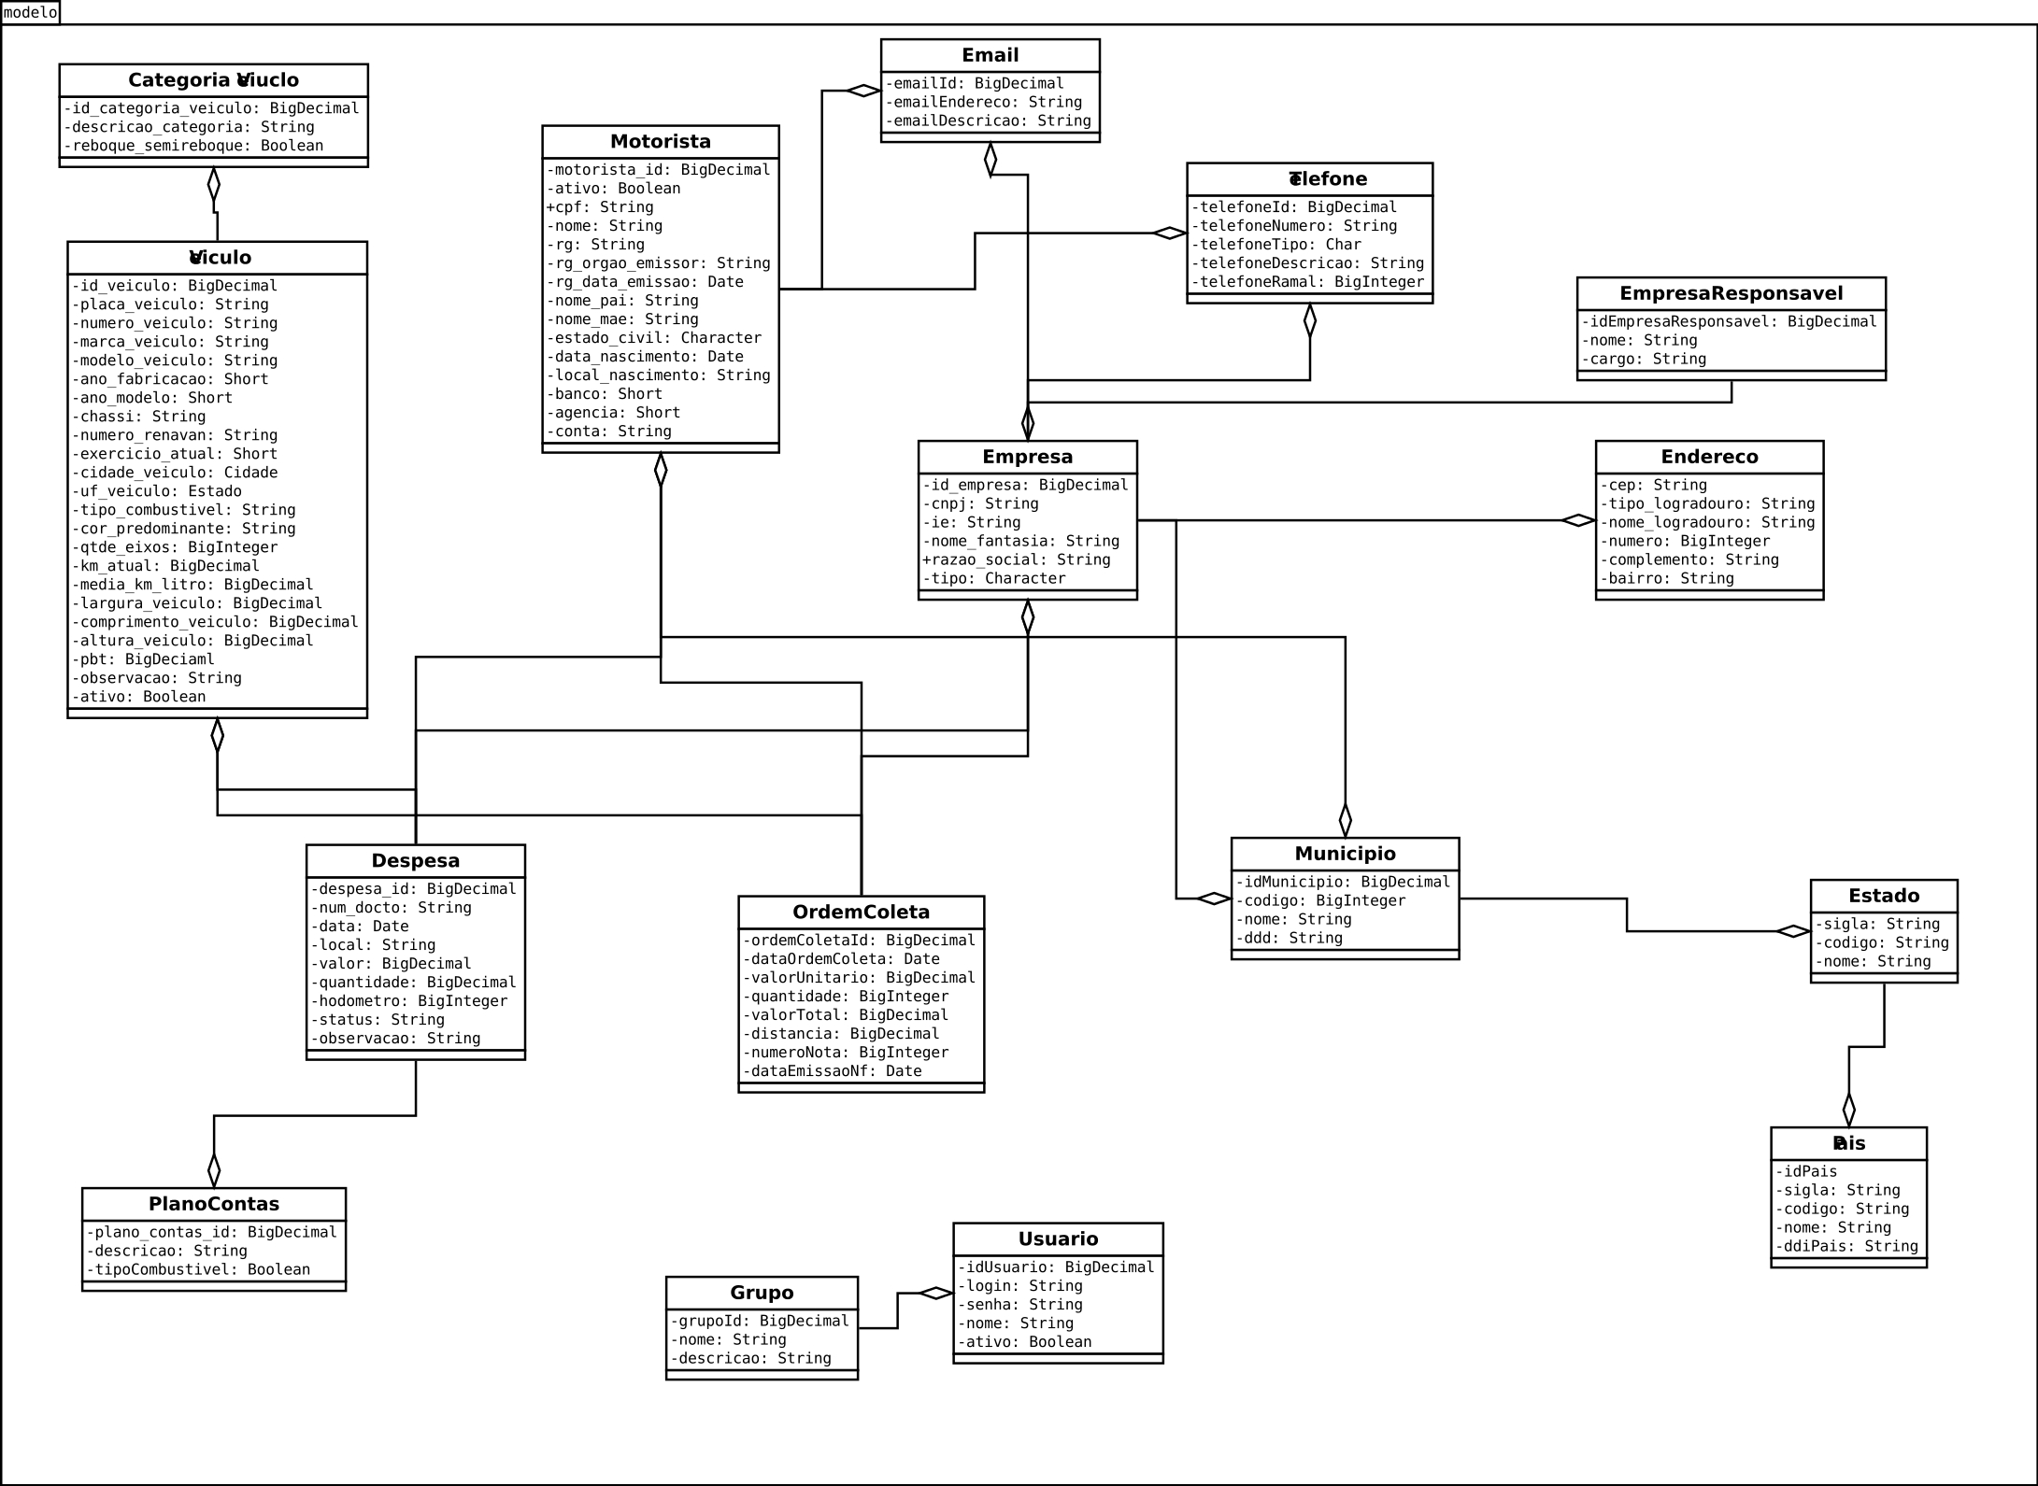
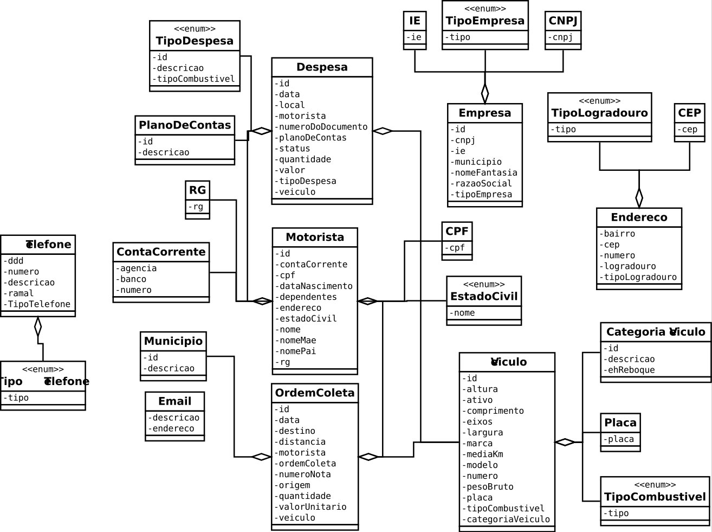
Figura 2 – Diagrama de classes do projeto Itinera inicial
Figura 3 – Diagrama de classes do projeto Itinera após reimplementação
Conforme citado, houve algumas alterações de design no sistema pois com a aplicação da técnica foi possível identificar algumas estruturas que poderiam ser melhoradas. A quantidade de classes de domínio aumentou de 16 para 24 devido à melhoria de design realizada. Inicialmente a estrutura pretendida seria a mesma, mas com os testes unitários foi possível alterar a estrutura de classes e garantir as funcionalidades. Conforme é possível verificar nas figuras 2 e 3 a alteração das classes, representado pelos diagramas de classes do sistema Itinera antes e depois da reimplementação, respectivamente.
Após a reimplementação o sistema apresentou um aumento no número de classes e uma diminuição no tamanho dos métodos. O aumento nas classes justifica-se devido as novas classes que foram criadas para uma melhor separação dos tipos de objetos, o que melhorou a estrutura do projeto. A diminuição no tamanho dos métodos é consequência da criação de novas classes e uma melhor separação entre os métodos. Ao invés de possuir um método onde eram executadas diversas funções, mais métodos passaram a executar menos tarefas. Consequentemente as classes tornam-se mais coesas pois deixam de realizar funções que não pertenciam a elas, repassando a responsabilidade para a classe que é de direito. Juntamente com o aumento do número de classes e com a criação dos testes, aumentou-se também o número de linhas código, passando de 2015 linhas para 2716 linhas. O gráfico representado na figura 4 ilustra as alterações na estrutura que aconteceram no código.
Figura 4 – Comparativo da estrutura do código entre o sistema novo e antigo
Apesar da quantidade de classes ter aumentado, o acoplamento entre elas diminuiu. Através da avaliação de métricas foi possível identificar que o acoplamento eferente apresentou uma diminuição de 71 para 55 no sistema reimplementado. Fato este que é decorrente da melhor definição das classes decorrentes das refatorações aplicadas.
Foi feita a avaliação da complexidade ciclomática entre os dois sistemas, através desta é possível saber quais as probabilidades de resultados que um trecho de código possui. Quanto menor as probabilidades, melhor, assim evita que o fluxo do sistema percorra diversos caminhos. Feito esse comparativo entre os sistemas obteve-se como resultado os valores médios de 1,73 e 2,87, referente aos sistemas novo e antigo respectivamente. Portanto os métodos estão mais bem definidos, isso devido as refatorações aplicadas durante o desenvolvimento. Todas amparadas pelos testes.
Para cada classe principal, por exemplo, para a classe Veiculo, foi criada uma classe para salvá-la, o nome dessa classe é composto pelo nome da classe principal e o sufixo Repositorio, portanto VeiculoRepositorio é a classe que realiza a persistência dos dados da classe Veiculo, obedecendo o padrão de desenvolvimento DAO (Data Access Object) para persistência dos dados, separando a regra de negócio da infraestrutura do projeto. Também para cada classe principal foi criada uma classe com o sufixo Id, para identificá-la no sistema com um texto único, seguindo o princípio da identidade global, onde cada agregado possui uma identidade única no sistema todo. A estrutura da classe Veiculo inicialmente possuía os mesmos atributos da classe do sistema original, mas com as melhorias implementadas notou-se que alguns campos não eram necessários conforme as regras de domínio, portanto foram removidos, como é o caso de corPredominante, kmAtual, execicioAtual e numeroRenavan. Com isso a estrutura da classe Veiculo, VeiculoId, Placa, TipoCombustivel e CategoriaVeiculo são apresentadas na figura 5.
É possível notar que na composição da classe Veiculo, além dos tipos nativos da linguagem foram utilizados um ENUM e uma Classe para compor os atributos, que são os objetos tipoCombustivel e Placa, respectivamente. Esses objetos não existiam e foram criados para melhoria da estrutura. Anteriormente o tipoCombustivel era apenas texto e foi transformado em ENUM com as opções disponíveis e a classe Placa foi criada pois é um objeto que apresenta validações que devem ser realizadas por tal objeto não pelo objeto que a compõe. Essas alterações de estrutura foram decorrentes das refatorações aplicadas nos testes unitários criados para Veiculo. Ao final das refatorações, após chegar a uma estrutura ideal para a classe, o resultado do teste foi positivo, o que garante que não houveram alterações de funcionalidades.
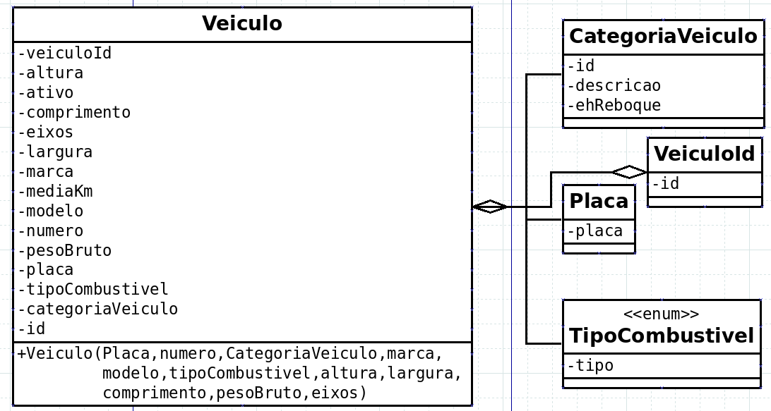
Figura 5 – Estrutura da classe Veiculo, VeiculoId, Placa, TipoCombustivel e CategoriaVeiculo
Os testes foram criados para todas as classes, para as principais e as de persistência. Seguindo a técnica do TDD o teste foi criado antes mesmo da existência da classe com a descrição das suas funcionalidades. Com os testes baseados nas funcionalidades do sistema já existente, Itinera, os objetos foram criados conforme a demanda, sempre buscando atender aos requisitos do sistema. As mais de trinta unidades de testes criadas garantem que foram implementadas todas as funcionalidades já existentes e mesmo com as alterações de design, todos continuam funcionando. Na figura 6 é possível ver o resultado dos testes da classe VeiculoRepositorio, responsável por executar operações com os dados da classe Veiculo após a reestruturação sofrida. Não foi possível implementar no sistema Itinera original os testes criados no novo sistema devido as alterações de design sofrida pela reimplementação. Devido a isso não foi possível executar nenhum teste com sucesso, ao contrário do sistema reimplementado que possui todos os testes executados com sucesso.
No diagrama de classes de testes representado na figura 7 demonstra todas as classes de testes com seus respectivos métodos, os nomes dos métodos são sugestivos e representam a intenção de cada método.

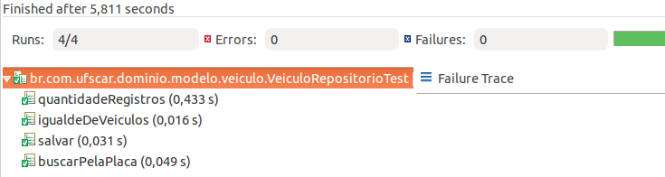
Figura 6 – Resultado do teste da classe VeiculoRepositorio
Os códigos fontes do projeto reimplementado podem ser encontrados em https://github.com/marcelohb/ItineraNew, do sistema original encontram-se no endereço https://code.google.com/p/itinera/.
- Conclusão
Ao término do desenvolvimento foi possível notar que os testes são essenciais em qualquer desenvolvimento. Ao comparar os dois sistemas é possível ver que apesar de apresentar mais objetos, a estrutura do projeto está mais bem definida, as classes possuem uma melhor coesão, onde cada classe está bem definida e designada a realizar o seu papel com propriedade. Os métodos se tornaram menores o que melhora o entendimento do código. Essas mudanças foram implementadas com o auxílio dos testes que garantiam que a cada alteração no código o resultado final não fosse alterado. Outro ponto positivo dos testes é que ele ajuda a pensar nas funcionalidades que código deve realizar, com as funcionalidades definidas é implementado o código para atendê-lo, portanto não é gerado código indevido que poderia ter sido criado e não utilizado. Também vale a pena citar que ao escrever os testes, os códigos, refatorar, executar os testes novamente e ver o resultado positivo, o desenvolvedor pode se tornar mais confiante, o que melhora o desempenho no desenvolvimento. A identificação de problemas precocemente através dos testes é um fator importante que vale a pena ressaltar, pois qualquer alteração que cause problema é facilmente identificada ao executar o teste, possibilitando uma rápida correção.
Com relação à quantidade de código, foram escritas mais linhas para criar os testes e as novas classes, mas não foi algo impactante, o código foi melhor escrito, deixando funcionalidades muito complexas e desnecessárias mais simples e claras, o que facilitará futuras manutenções no código.
Para finalizar, o TDD é uma prática essencial para melhoria na qualidade do desenvolvimento e do resultado final do software.

Referência Bibliográfica
ANICHE, M. Test-Driven Development, teste e design do mundo real; São Paulo: Casa do código, 2012.
BARBOSA, Andressa Garcia . Desenvolvimento de um Framework para Aplicação de Teste Unitário Orientado a Dados; Marília: Centro Universitário Eurípides de Marília, 2012.
BECK, K. TDD Desenvolvimento Guiado Por Testes; Porto Alegre: Bookman, 2010.
BECK et al., Princípios do manifesto ágil <http://www.agilemanifesto.org>. Acessado em 24 Dez 2015.
BORGES, Eduardo N. Conceitos e Benefícios do Test Driven Development; Porto Alegre: Universidade Federal do Rio Grande do Sul, 2006.
FOWLER, M. Refatoração: aperfeiçoando o projeto de código existente; Porto Alegre: Bookman, 2004.
GEORGE et al, An Initial Investigation of Test- Driven Development in Industry. ACM Simpósio de Computação Aplicada, 2003
JANZEN, D., Software Architecture Improvement through Test-Driven Development. Conferência de Programação Orientada a Objeto, ACM, 2005
JIM BIRD, O custo real da mudança em desenvolvimento de software <http://imasters.com.br/desenvolvimento/software/o-custo-real-da-mudanca-em-desenvolvimento-de-software> Acessado em 21 Set 2015.
JUNIT, What is Junit? <http://junit.org/faq.html#overview_1> Acessado em 27 Dez 2015.
LUCIANO TULIO, TDD – Test Driven Development (Desenvolvimento guiado por teste). Disponível em <http://www.lucianotulio.com.br/tdd-test-driven-developmentdesenvolvimento-guiado-por-teste>. Acessado em 01 Ago 2015.
Lui e Chan. Test-driven development and software process improvement. 5ª Conferência Internacional de XP, 2004
MAZIMILIEN e WILLIAMS. Assessing test-driven development, 25ª Conferência Internacional de Engenharia de Software, 2003
THOMAS D. - Refatoração – Aperfeiçoando o projeto de código existente; Porto Alegre: Bookman, 2008.
SITE ANICHE, TDD Realmente Ajuda? Disponível em <http://www.aniche.com.br/2010/04/tdd-realmente-ajuda> Acessado em 13 Set 2015.
WIKI, Test Driven Development. Disponível em <https://pt.wikipedia.org/wiki/Test_Driven_Development> Acessado em 08 Ago 2015.
Zacarias et al.. Avaliação dos efeitos da utilização do TDD na qualidade interno da produto. Maceió: Simpósio Brasileiro de Qualidade de Software, 2015.

